MIF17 - JAVA
Remise en route objet

Lance Florian
MATHEOSSIAN Dimitri

Sommaire

A. Diagramme UML du projet 3
B. Le projet 4
C. Conception 4
a. Les tortues et le dessin 4
b. Tortue Améliorée et JeuPousse 5
c. Tortue Améliorée et JeuDeBalle 5
d. Tortue Equipe 6
D. Ajouts et modifications 6
a. Les threads 6
b. Le modèle MVC 7
c. Diagramme UML se rapprochant du modèle MVC 8
E. Documentation java 8

Diagramme UML du projet
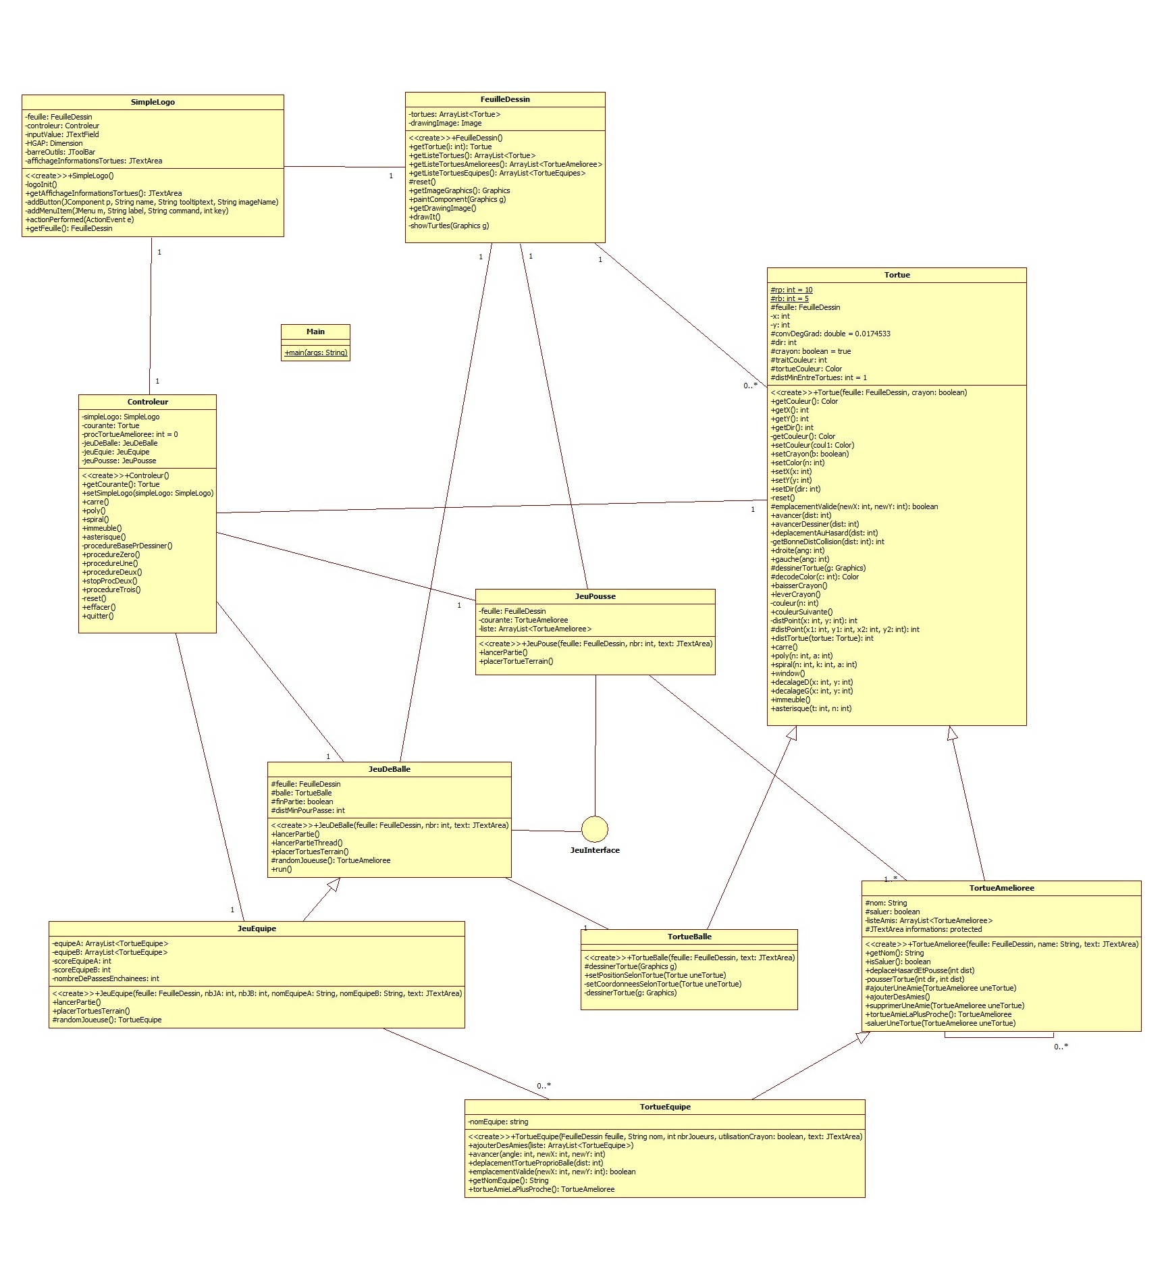

Le projet
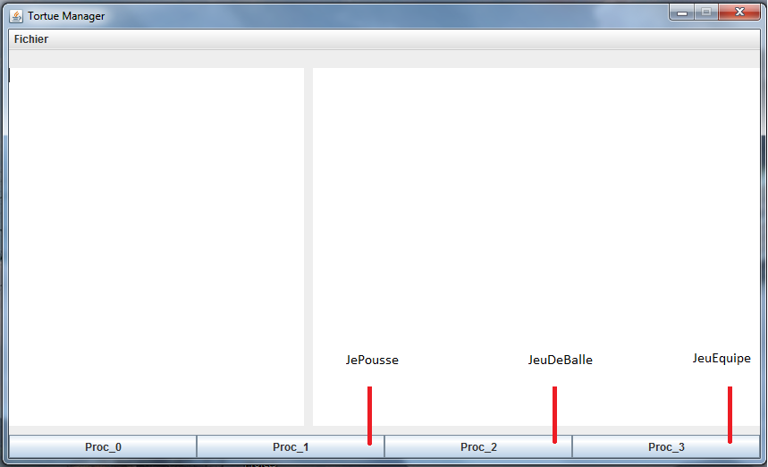

Ce mini-projet propose des actions différentes selon plusieurs boutons:
Bouton Proc_0: enclenche le mode dessin et dessine un immeuble.
Bouton Proc_1: crée plusieurs tortues améliorées et les fait se déplacer, si une tortue en rencontre une autre, elle l’ajoute à sa liste d’amies et elle lui demande de se pousser.
Bouton Proc_2: crée une balle et plusieurs tortues améliorées, elles se font des passes.
Bouton Proc_3: crée une balle et deux équipes de tortue. Elles jouent à la passe à dix: le premier camp à réussir dix passes sans se faire prendre la balle a gagné.

Conception

Les tortues et le dessin
La tortue de base est utilisée comme un crayon, elle peut tracer des traits de différentes couleurs et modifier sa direction. Ce qui nous a permis de créer un immeuble et un astérisque. Elle n’a pas beaucoup de fonctionnalité mis à part le dessin. C’est la raison pour laquelle on a créé une tortue améliorée.

Pour tester, cliquez une fois sur le bouton « Proc_0 » :
Un immeuble est dessiné et la barre d’outils à dessin est rendue disponible.

Tortue Améliorée et JeuPousse
Cette tortue est plus évoluée que la précédente, elle porte un nom et a une liste d’amis. Elle va se déplacer sur la feuille de dessin et rencontrer d’autres tortues améliorées, si les tortues ne se connaissent pas, elles s’ajoutent mutuellement dans leur liste d’amie. La tortue qui a fait le premier pas va demander à la tortue rencontrée de se pousser.

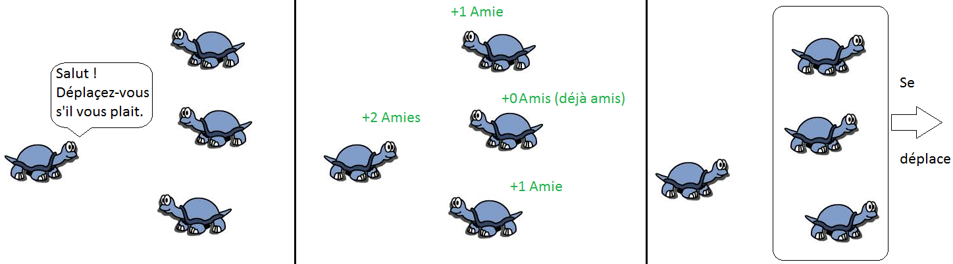

Pour se déplacer, les tortues améliorées vont hériter des caractéristiques de la tortue de base.

Pour résumer, les tortues améliorées pourront rencontrer d’autres tortues et les pousser.

Pour tester, cliquez N fois sur le bouton « Proc_1» :
On fait déplacer la tortue courante et on passe à la suivante.

Tortue Améliorée et JeuDeBalle
Maintenant que les tortues peuvent se connaître, on est capable de les faire jouer au football. On a créé une balle qui hérite des caractéristiques de Tortue, elle va pouvoir changer de coordonnées et de direction. Dans notre programme, une balle appartient à un unique JeuDeBalle.

Quand toutes les tortues sont créées, on remplit leur liste d’amies, celle-ci comprend toutes les tortues.

A chaque démarrage de la partie, la tortue propriétaire de la balle change. Chaque tortue se déplace aléatoirement et quand la distance minimale entre tortues n’est pas respectée, elles se font des passes.

Pour tester, cliquez une fois sur le bouton « Proc_2».

Tortue Equipe
Ces tortues sont les dernières descendantes, la classe comporte le mot-clef final. Ces tortues jouent dans une équipe de foot, elles héritent des tortues améliorées, et ont un Nom d’équipe en plus.
Nous avons créé une seule classe pour deux équipes, ce qui est plus logique car chaque équipe aura les mêmes caractéristiques, seul le comportement des tortues peut changer.

Les tortues adoptent un comportement différent selon qu’elles aient la balle ou non:
Tortue sans la balle, Tortue avec la balle
- déplacement sans la balle: 2 choix simples
  - la tortue se déplace au hasard
  - où alors, la tortue se dirige vers celle en possession de la balle (problème de convergence de toutes les tortues vers la balle, la solution que nous avons choisie n'a finalement pas été implémentée, elle rendait le déroulement du jeu trop brouillon)
- prise de la balle à une tortue adverse assez proche → une nouvelle méthode d’interception
- déplacement avec la balle → méthode pour essayer d’éviter les tortues ennemies
- passe à une autre tortue de la même équipe assez proche : déjà fait dans JeuDeBalle

Nous n’avons pas ajouté l’attribut qui définit le comportement d’une tortue, car ces 4 cas sont traités dans la boucle de jeu de la classe JeuEquipe.

Pour tester, cliquez une fois sur le bouton « Proc_3» :
Deux équipes sont créées et la tortue qui récupère la première balle est aléatoire. L’équipe qui aura fait 10 passes consécutives (donc sans interception) marquera un point.

Ajouts et modifications

Les threads
Nous avons utilisé des threads pour les procédures deux et trois. Ce qui nous permet de sortir de la boucle de jeu sans avoir à fermer le programme, de cette façon on peut lancer une autre procédure.

Nous n’avons pas étendu les propriétés des threads aux tortues, car nous avons commencé à développer de façon séquentielle. Dans le cas contraire, il aurait fallu partager l’accès aux données (comme le tableau présent dans la feuille de dessin ou encore les coordonnées entre toutes les tortues). Mais l’avantage serait, que chaque tortue deviendrait indépendante et pourrait agir quand bon lui semble. Dans notre cas, les tortues ne peuvent pas se déplacer en même temps.

Le modèle MVC

On a essayé de répartir nos classes et méthodes en respectant le modèle MVC, mais on a laissé la relation Feuille – Tortue:
Tortue
FeuilleDessin
0*n
1

Ce qui est problématique car on doit passer par la feuille de dessin pour remplir la liste des tortues. Le modèle et une partie de la Vue ne sont pas dissociés. On aurait du se poser les questions suivantes:

Finalement, pourquoi conserver cette relation?
Dans la procédure deux et trois, dès le début du jeu, chaque tortue doit pouvoir connaître ses coéquipières, ce qui implique d’accéder à la liste des tortues (à partir de la feuille de dessin).

Et si on supprimait le tableau de tortues dans FeuilleDessin?
Dans ce cas, on pourrait ajouter un tableau de coéquipières dans la classe TortueAmelioree. A chaque début de jeu, ce tableau serait initialisé et rempli pour chaque tortue.

Héritage = flèche pleines
Tortue
TortueAmelioree
TortueEquipe
TortueBalle

Quelles sont les classes qui auront besoin d’une liste pour stocker les tortues coéquipières ?
- La classe Tortue n’en a pas besoin, elle est utilisée pour créer une tortue de dessin.
- La classe TortueAmelioree en a besoin.
- La classe TortueEquipe aussi, mais elle peut utiliser celui de TortueAmelioree (par héritage).

On peut supprimer la liste des tortues dans FeuilleDessin et ajouter un ArrayList<TortueAmelioree> dans TortueAmelioree. Chaque procédure de jeu va initialiser la liste des tortues coéquipières de chaque tortue, ainsi que la balle.

Voir diagramme à la page suivante.

Diagramme UML se rapprochant du modèle MVC

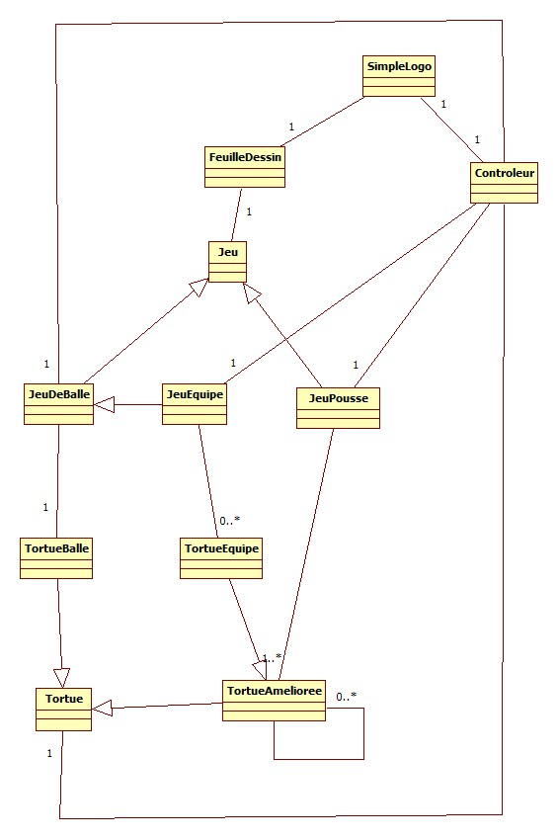

Documentation java
Pour voir la liste des classes, méthodes et attributs, vous pouvez consulter la documentation Java :
Rendez-vous dans le dossier « Documentation Java » et ouvrez la page index.html.

